PROVA FINAL A NÍVEL DE ESCOLA DE MATEMÁTICA 2013
4º ANO DE ESCOLARIDADE / 1º CICLO DO ENSINO BÁSICO

A preencher pelo estudante
NOME COMPLETO__________________________________________________________________________________________
BILHETE DE IDENTIDADE/CARTÃO DE CIDADÃO Nº  EMITIDO EM (LOCALIDADE) _____________________
ORGÃO DE GESTÃO
OU SEU REPRESENTANTE ________________________________________
Não escreva o seu nome em
mais nenhum local da prova
ASSINATURA DO ESTUDANTE ____________________________________
PROVA DE ______________________________________________ CÓDIGO   ANO DE ESCOLARIDADE__________________ FASE _________________  REALIZADA NO ESTABELECIMENTO DE ENSINO ______________________________  ________________________________________________________________________  PROVA DE ______________________________________________ CÓDIGO   ANO DE ESCOLARIDADE__________________ FASE _________________  NÚMERO DE PÁGINAS UTILIZADAS  | A preencher pela escola  Nº CONVENCIONAL  A preencher pela escola  Nº CONVENCIONAL

A preencher pelo professor classificador
CLASSIFICAÇÃO EM PERCENTAGEM  ( _____________________POR CENTO )  CORRESPONDENTE AO NÍVEL  ( _________ )  CLASSIFICAÇÃO DE  PONTOS( ____________________________________)  CORRESPONDENTE A  VALORES ( _________ ) POR ARREDONDAMENTO ÀS UNIDADES | A preencher pela Agrupamento  Nº CONFIDENCIAL DA ESCOLA
OBSERVAÇÕES ___________________________________________________________________________________________
_________________________________________________________________________________________________________
________________________________________________________________________________________________________
ASSINATURA DO PROFESSOR CLASSIFICADOR ______________________________
DATA _____/_____/_____
ATENÇÃO: Não escreva o seu nome ou qualquer elemento que o identifique noutro local desta prova sob pena de ser anulada.

PROVA FINAL DE MATEMÁTICA
(Nível de Escola)

4º ANO DE ESCOLARIDADE

1º CICLO DO ENSINO BÁSICO

2ªfase – 12 DE JULHO DE 2013

Duração da Prova (Caderno 1 + Caderno 2): 90 minutos.
Caderno 1: 50 minutos

____________________PÁGINA EM BRANCO________________________

A prova divide-se em duas partes (caderno 1 e Caderno2)
Todas as respostas deverão ser dadas no enunciado da prova, nos espaços reservados para o efeito
Utiliza apenas caneta ou esferográfica preta, exceto na resolução das questões em que haja a indicação para utilizar lápis.
Como material de desenho e medição podes usar lápis, borracha, régua graduada e compasso.
As respostas devem ser apresentadas de forma clara e legível. As respostas ilegíveis ou que não possam ser claramente identificadas são classificadas com zero pontos.
Na prova vais encontrar:
- questões em que tens de colocar “X” no espaço correspondente à opção que consideras correta; nestas questões, se assinalares mais do que uma opção, a resposta será classificada como zero pontos;
- questões em que tens espaço para apresentar a resposta; nestas questões, se apresentares mais do que uma resposta, a uma mesma questão, só a primeira será classificada
- questões em que tens de preencher espaços (como por exemplo pintando ou desenhando), de acordo com as instruções apresentadas.
- questões em que tens de ligar de forma correta.
Não é permitido o uso do corretor. Sempre que precisares de alterar ou de anular uma resposta, mesmo nas questões em que a resposta assinalada com “X”, risca, de forma clara, o que pretendes que fique sem efeito.
Nas respostas em que é permitida a utilização de lápis, se precisares de fazer alguma alteração, apaga e escreve a nova resposta.
As cotações das questões de cada uma das partes encontram-se no final dos respetivo caderno prova.

- Rodeia o número correspondente à leitura.

Cotação
A transportar
Três mil e quarenta | 3004 | 3400 | 3040
Dez mil e duzentos | 10020 | 10200 | 12000
Cento e catorze | 1040 | 100040 | 114

- Utilizando os algarismos 9, 5, 7, 1, 4, sem os repetires escreve:

O maior número possível com 5 algarismos.

O menor número possível com 5 algarismos.

- Escreve os números seguintes por ordem decrescente:
576 170 420 406 156

________ > __________ > __________ > __________ > ____________

- Rodeia os múltiplos de 5.

1 | 2 | 3 | 4 | 5 | 6 | 7 | 8 | 9 | 10
11 | 12 | 13 | 14 | 15 | 16 | 17 | 18 | 19 | 20
21 | 22 | 23 | 24 | 25 | 26 | 27 | 28 | 29 | 30
31 | 32 | 33 | 34 | 35 | 36 | 37 | 38 | 39 | 40
41 | 42 | 43 | 44 | 45 | 46 | 47 | 48 | 49 | 50
51 | 52 | 53 | 54 | 55 | 56 | 57 | 58 | 59 | 60
61 | 62 | 63 | 64 | 65 | 66 | 67 | 68 | 69 | 70

- Assinala o conjunto em que as medidas de comprimento estão ordenadas da menor para a maior.

 | km, hm, dam, m, dm, cm, mm
 | m, dm, cm, mm, dam, hm, km
 | mm, cm, dm, m, dam, hm, km
 | mm, cm, dm, km, dam, m, hm

- Faz a correspondência.

29 : 1000 |  |  |  | 3,5
842 : 10 |  |  |  | 0,35
35 : 10 |  |  |  | 0,029
35 : 100 |  |  |  | 84,2

- Representa através de uma fracção a parte das figuras que está sombreada, como no exemplo.

Transportado
A transportar

1

- Liga os sólidos geométricos aos seus nomes.
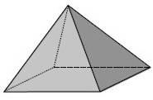 | 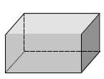 | 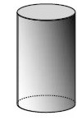 |  | 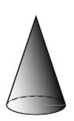
● | ● | ● | ● | ●
●  Esfera | ●  Cone | ●  Paralelepípedo | ●  Cilindro | ●  Pirâmide

- Estes 3 amigos querem ir de elevador, mas o elevador indica que o peso máximo é de 100 kg. Será que os 3 amigos podem ir juntos no elevador? Justifica a tua resposta.
Rubrica do professor vigilante _____________________

Transportado
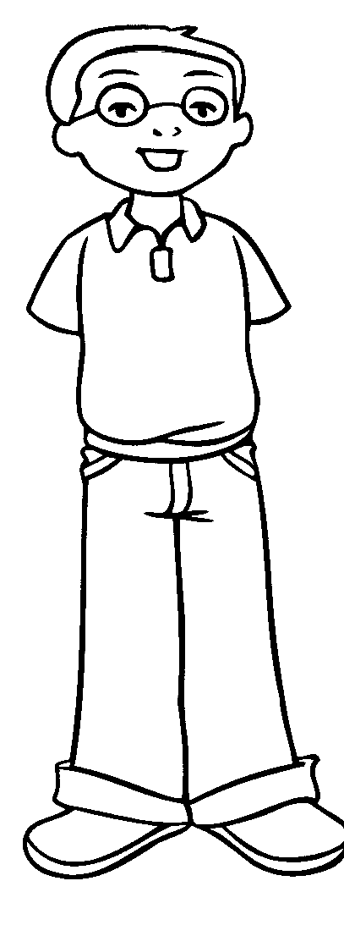
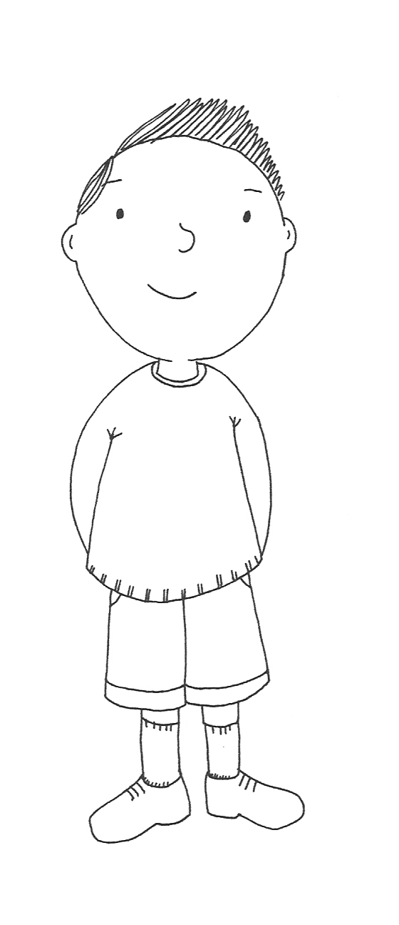
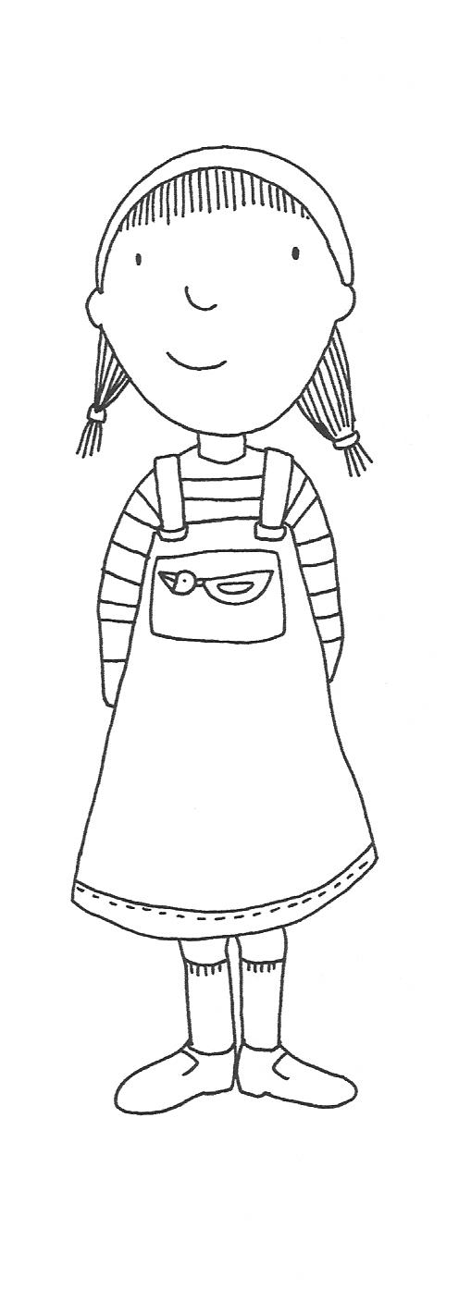

João: 35kg Maria: 32kg José: 40kg

R: _______________________________________________________________

- Liga cada um dos ângulos representados ao respetivo nome.

Ângulo reto | Ângulo obtuso | Ângulo agudo

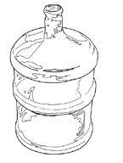
- O José foi às termas do Luso e encheu 10 garrafões de água, de 5 litros cada um. Quantos litros de água mineral o José trouxe para casa?
5 L
5 L
5 L
5 L
5 L
5 L
5 L
5 L
5 L
5 L

Assinala a resposta correta.
□ 50 litros □ 75 litros □7,5 litros □ 100 litros
A transportar
FIM DO CADERNO 1
Cotações

1-………………………………………………………………………………………………..6 pontos

2-………………………………………………………………………………………………..4 pontos

3-………………………………………………………………………………………………..3 pontos

4-………………………………………………………………………………..………………..7 pontos

5-…………………………………………………………………………………….…………..3 pontos

6-…………………………………………………………………………………………….…..4 pontos

7-……………………………………………………………………………..…………………..6 pontos

8-…………………………………………………………………………….…………………..5 pontos

9-………………………………………………………………………….……………………..4 pontos

10-………………………………………………………………………………………………..3 pontos

11-……………………………………………………………………..…………………………..3 pontos

48 pontos

Total do Caderno 1 48 pontos

